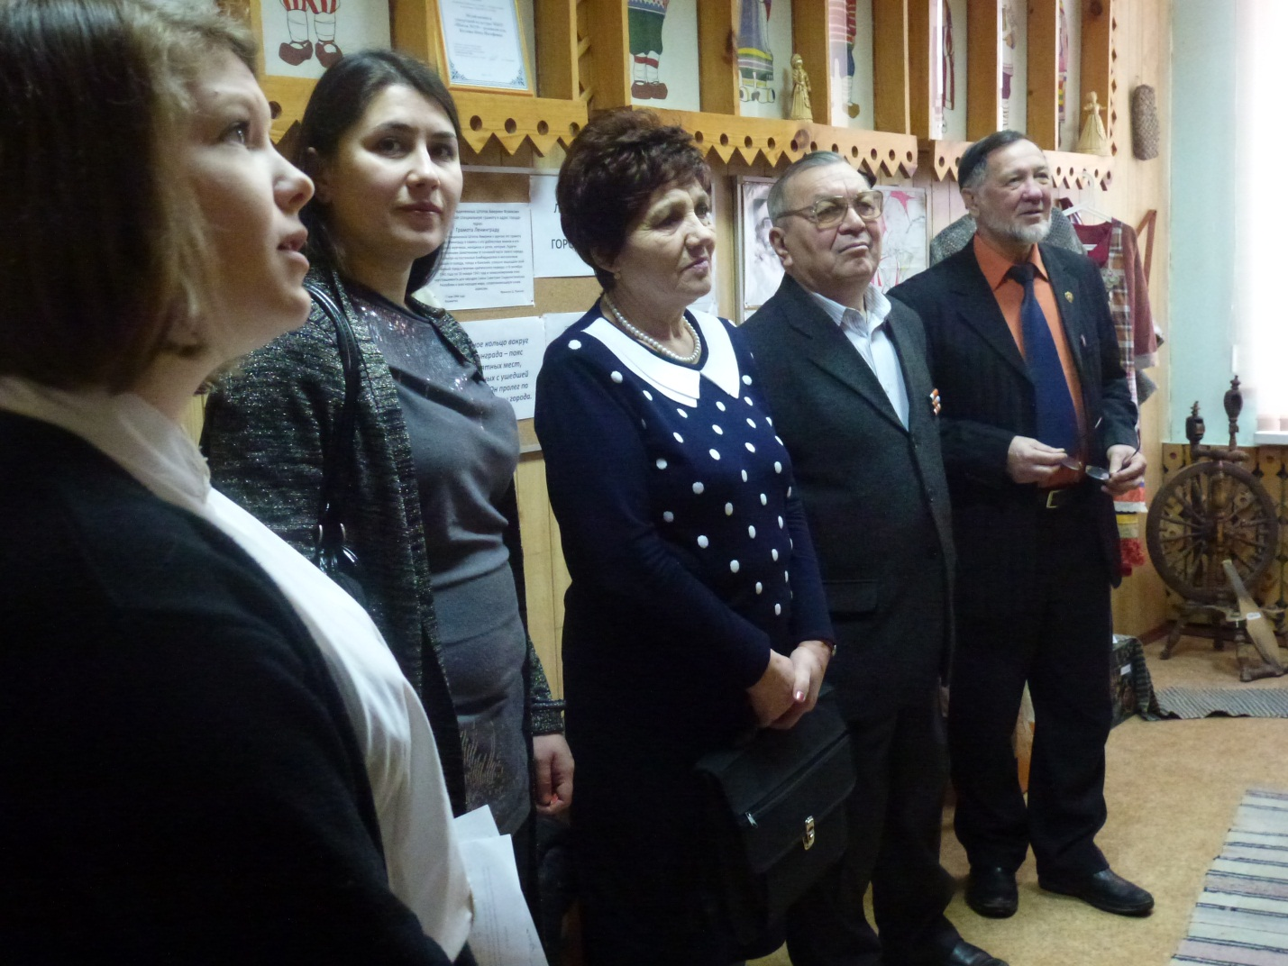
14 февраля 2014 года в нашей школе состоялся районный смотр уголков Боевой Славы. Ребята представили членам жюри поисково-исследовательскую работу, провели экскурсию в школьном музее, рассказали о работе с ветеранами и тружениками тыла Великой Отечественной войны.

